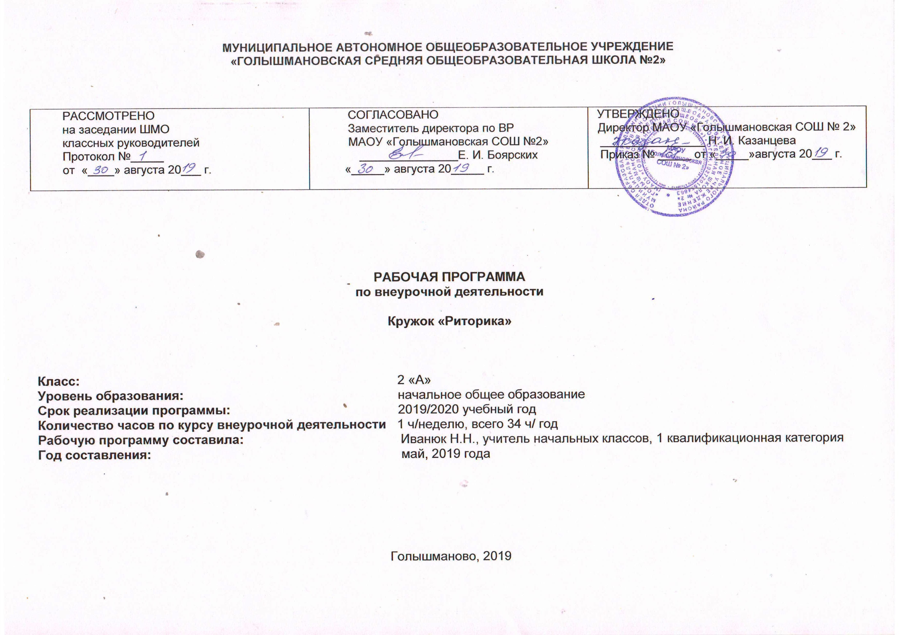
Результаты освоения курса внеурочной деятельности

ФГОС основного общего образования устанавливает требования к результатам освоения курса внеурочной деятельности: личностным, метапредметным, предметным.

- Личностные результаты

Учащийся научится:
- осознавать разнообразие речевых ситуаций в жизни человека, условий общения;
- осознавать свои речевые роли в различных коммуникативных ситуациях;
- оценивать свои и чужие высказывания с точки зрения их эффективности, соответствия речевой роли в данной ситуации;
- анализировать тактичность речевого поведения в семье;
- объяснять правила вежливого поведения, опирающиеся на учёт особенностей разных коммуникантов.

- Метапредметные результаты

Регулятивные УУД:
- принимать и сохранять учебную задачу и активно включаться в деятельность, направленную на её решение в сотрудничестве с учителем и одноклассниками;
- планировать свое действие в соответствии с поставленной задачей и условиями ее реализации, в том числе во внутреннем плане;
- различать способ и результат действия; контролировать процесс и результаты деятельности;
- вносить необходимые коррективы в действие после его завершения, на основе его оценки и учета характера сделанных ошибок;
- выполнять учебные действия в материализованной, громкоречевой и умственной форме;
- адекватно оценивать свои достижения, осознавать возникающие трудности и искать способы их преодоления;
- подтверждать строчками из текста прозвучавшую точку зрения;
- понимать, что разные точки зрения имеют разные основания.

Познавательные УУД:
– формулировать задачу чтения, выбирать вид чтения (ознакомительное, изучающее);
– пользоваться приёмами чтения учебного текста: ставить вопрос к заголовку и от заголовка, выделять ключевые слова;
– отличать подробный пересказ от краткого;
– пользоваться приёмами сжатия текста для продуцирования сжатого пересказа;
– реализовывать устные и письменные рассуждения как текстов определённой структуры, определять цель рассуждения (доказать, объяснить), формулировать тезис (то, что доказывается или объясняется) и приводить в качестве доказательства ссылку на правило, закон;
– реализовывать устные и письменные высказывания – описания хорошо знакомых предметов, животных, подчиняя описание его основной мысли, анализировать и учитывать особенности описания в учебно-научной речи;
– при выполнении некоторых заданий учебника осознавать недостаток информации, использовать дополнительные сведения из словарей;
– делать выводы и обобщения в результате совместной работы класса.

Коммуникативные УУД:
а) в рамках коммуникации как сотрудничества:
- работать с соседом по парте: распределять работу междусобой и соседом, выполнять свою часть работы, осуществлять
- взаимопроверку выполненной работы;
- выполнять работу по цепочке;
б) в рамках коммуникации как взаимодействия:
- видеть разницу между двумя заявленными точками зрения,двумя позициями и мотивированно присоединяться к одной из них;
- находить в тексте подтверждение высказанным героями точкам зрения;
- адекватно использовать речевые средства для решения различных коммуникативных задач;
- •высказывать и обосновывать свою точку зрения;
- •ставить вопросы к тексту и искать ответы;
- •давать оценку и самооценку выполненным заданиям.

3 . Предметные результаты

Учащийся научится:
- характеризовать речь (как успешную или неуспешную) с точки зрения решения поставленной коммуникативной задачи;
- определять вид речевой деятельности, характеризовать её особенности;
- планировать адекватный для данной ситуации вид речевой деятельности;
- осознавать значение тона, смыслового ударения как несловесных средств устного общения;
- уместно пользоваться изученными свойствами устной речи для реализации задачи своего высказывания;
- оценивать правильность речи с точки зрения (известных ученикам) орфоэпических, грамматических, лексических норм, обращаться к нормативным словарям за справкой;
- анализировать уместность, эффективность реализации речевых жанров просьбы, вежливого отказа на просьбу в различных ситуациях общения;
- продуцировать уместные, эффективные жанры просьбы и вежливого отказа, применительно к разным ситуациям общения.
Учащийся получит возможность научится:
- определять тему, основную мысль несложного текста;
- определять структурно-смысловые части текста (начало, основную часть, концовку);
- подбирать заголовки к готовым и продуцируемым текстам (в соответствии с темой, основной мыслью и т.д.);
- анализировать и продуцировать невыдуманные рассказы, соотносить речевое содержание рассказа с задачей рассказчика;
- разыгрывать диалоги, пользуясь риторическими заданиями учебника;
- сочинять продолжение диалогов разных персонажей, сказочных историй;
- давать оценку невежливому речевому поведению.

Содержание курса внеурочной деятельности

ПОВТОРЕНИЕ (1ч)
ОБЩЕНИЕ (16 ч.)
Чему учит риторика. Что такое успешное общение.
Речевая (коммуникативная) ситуация. Кто (адресант) говорит (пишет) – кому (адресат) – что – с какой целью. Речевые роли (в семье, школе и т.д.).
Виды общения. Общение в быту (обыденное – повседневное); общение личное: один – один (два – три).
Речевая деятельность. Четыре вида речевой деятельности. Говорить – слушать, их взаимосвязь. Писать – читать, их взаимосвязь.
Слушание. Приёмы слушания: фиксация темы (заголовка) высказывания и непонятных слов.
Говорение. Основной тон, смысловое ударение, темп, громкость высказывания; их соответствие речевой задаче.
Чтение. Изучающее чтение. Приёмы чтения учебного текста: постановка вопроса к заголовку и от заголовка, выделение ключевых слов (в связи с пересказом).
Письменная речь. Способы правки текста. Вычеркивание ненужного (лишнего), замена слов (словосочетаний и т.д.), вставка необходимого и т.д.
Правильная и хорошая эффективная речь. Речь правильная и неправильная (с нарушением норм литературного языка). Речь хорошая (успешная, эффективная).

ТЕКСТ. РЕЧЕВЫЕ ЖАНРЫ (17ч.)
Тематическое единство как признак текста. Типы заголовков. Основная мысль текста. Структурно-смысловые части в разных текстах.
Типы текстов.
Рассуждения с целью объяснения или доказательства. Основная мысль (тезис) в рассуждении. Смысловые части рассуждения. Пример и правило в рассуждении.
Описание в учебной речи, его цель, основные части. Описание в объявлении. Описание-загадка.
Невыдуманный рассказ (о себе).
Вторичные тексты.
Понятие о пересказе. Подробный пересказ (устный). Краткий пересказ (устный). Способы сжатия текста. Отзыв-отклик (экспромт) о книге, фильме, телепередаче.
Речевой этикет. Способы выражения вежливой речи. Этикетные средства в устной и письменной речи.
Этикетные речевые жанры. Просьба. Скрытая просьба. Приглашение. Согласие. Вежливый отказ

Формы обучения: фронтальная, индивидуальная, групповая и парная работа.
Формы работы:

образовательное путешествие; творческая мастерская; конференции; исследование; презентация; практикумы, тренинги как форма интерактивного обучения и др.
Внеучебные формы образовательного пространства как место реализации личности младшего школьника (конкурсы, марафоны, выставки достижений учащихся – письменные работы (альбомы, газеты, фотовыставки) и т.д.

Методы: беседа, проблемные задания, работа с иллюстративным материалом, работа с учебником, вступительное и заключительное слово учителя, риторический анализ устных и письменных текстов, речевой ситуации; риторические задачи; риторические игры.
Технологии обучения: применяются на уроках элементы здоровьесберегающей технологии, ИКТ – технологии, технология проблемно-диалогического обучения, проектная технология.
Технология деятельностного подхода – школьники анализируют примеры общения, реализуют свои высказывания в соответствии с изученными правилами.
Практическая деятельность: комментированное чтение и диалог с автором через текст; анализ текста; составление плана; краткий и подробный пересказ текста; написание сочинений; речевые разминки; составление схем и таблиц; выпуск стенгазет.
Методы контроля: тематический и итоговый контроль ведётся на основе устных ответов и практической деятельности учащихся на уроках.
Ведущая технология: формирование типа правильной читательской деятельности.

Тематическое планирование
№ п/п  раздела и тем | Название раздела, темы | Количество часов, отводимых на освоение темы
Повторение (1 час)
1. | Проверь себя. Повторение. | 1 ч.
Итого: |  | 1 ч.
Общение (16 часов):
Чему учит риторика (3 часа)
2. | Наука риторика. Компоненты речевой ситуации: кто (адресант) – кому (адресат) что (содержание высказывания) | 1 ч.
3. | Говорит–пишет. | 1 ч.
4. | Твои речевые роли. | 1 ч.
Как мы говорим (4 часа)
5. | Темп. Громкость. | 1 ч.
6. | Темп. Громкость. Повторение. | 1 ч.
7. | То же слово, да не так бы молвить (тон речи). | 1 ч.
8. | Настроение, чувства и тон говорящего. Мимика, жесты, поза. Говорящий взгляд. | 1 ч.
Учусь слушать (5 часов)
9. | Мы слушаем – нас слушают. | 1 ч.
10. | Мы слушаем – нас слушают. | 1 ч.
11. | Сигнал принят, слушаю! | 1 ч.
12. | Слушаем и стараемся понять, выделяем непонятное. | 1 ч.
13. | Слушаем, как говорят. Слушаем на уроке, слушаем целый день! | 1 ч.
Вежливая просьба (2 часа)
14. | Вежливая просьба. | 1 ч.
15. | Скрытая просьба. | 1 ч.
Учусь читать и писать (2 часа)
16. | О чём нам говорит шрифт. | 1 ч.
17. | Рисунки, иллюстрации, таблицы, схемы… | 1 ч.
Итого: |  | 16 ч.
Текст. Речевые жанры (17 часов):
Текст, тема и основная мысль (3 часа)
18. | Тема, основная мысль, заголовок. | 1 ч.
19. | Тема, основная мысль, заголовок. | 1 ч.
20. | Опорные слова. | 1 ч.
Пересказ (3 часа)
21. | Подробный пересказ. | 1 ч.
22. | Краткий пересказ. | 1 ч.
23. | План. | 1 ч.
Вежливый отказ (2 часа)
24. | Согласие или отказ. | 1 ч.
25. | Отказывай, не обижая. Ответы на отказ. | 1 ч.
Типы текстов (1 час)
26. | Типы текстов. | 1 ч.
Рассуждение (2 часа)
27. | Рассуждение. Примеры в рассуждении. | 1 ч.
28. | Ссылка на правило, закон. | 1 ч.
Описание (3 часа)
29. | Описание, признаки предмета. | 1 ч.
30. | Описание в объявлении, загадки-описания, сочини загадку. | 1 ч.
31. | Описание, признаки предмета. Закрепление. | 1 ч.
Невыдуманный рассказ (2 часа)
32. | Было или придумано, части рассказа. | 1 ч.
33. | Хочу вам рассказать. | 1 ч.
Повторение и обобщение (1 час)
34. | Чему мы научились на уроках риторики? | 1 ч.
Итого: |  | 17 ч.
Всего за год: |  | 34 ч.

